1. **功能頁面背景資料**

|  |  |  |  |
| --- | --- | --- | --- |
| 功能頁面名稱 | | 業主請款模組-業主請款檢視 | |
| 頁面檔名 | | OFundView.aspx | |
| 隸屬模組 | | 業主請款模組 | |
| 使用權限 | |  | |
| 使用者操作流程 | | | |
| User | | | System |
| 1 |  | |  |
| 2 |  | |  |
| 3 |  | |  |
| 4 |  | |  |
| 5 |  | |  |

1. **共用Session及Utility類別列表**
   1. **既有共用Session**

|  |  |  |
| --- | --- | --- |
| Session名稱 | 用途說明 | 產生頁面 |
| UserName | 使用者ID | login.aspx |
| Name | 使用者暱稱or名稱 | login.aspx |
| CompanyName | 公司名稱 | login.aspx |
| DatabaseName | 資料庫名稱 | login.aspx |
| PID | 專案PID | Site1.Master |

* 1. **新增共用Session**

|  |  |  |
| --- | --- | --- |
| Session名稱 | 用途說明 | 產生頁面 |
| OFID | 儲存所選之請款單編號 | **OFundView.aspx** |
| Edition | 儲存所選之請款期別 | **OFundView.aspx** |

* 1. **Utility類別**

|  |  |  |
| --- | --- | --- |
| 類別名稱 | 用途說明 | 備註 |
| DBconnection | 資料庫連線資訊 |  |
| Unitlist | 常用單位列表 |  |
| array_process | 操作陣列的相關函式 | 將陣列轉換為用逗點隔開的字串 |
| str_process | 操作字串的相關函式 | 將用逗點隔開的字串轉換為陣列 |

1. **使用者介面(UI)及操作流程說明**
   1. **PageLoad**

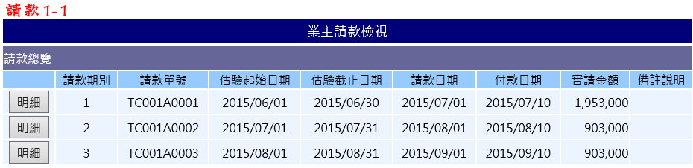

1. 本功能頁面係提供使用者檢視業主請款歷史資料
2. 此頁面僅供使用者檢視及匯出，不得新增刪除或修改
3. 請款總覽中顯示一表格，顯示所選專案之相關請款紀錄(Select From OFund_Main Where PID= Session("PID")，第一欄新增一Button元件(.Text="明細")
   1. **明細.Click**

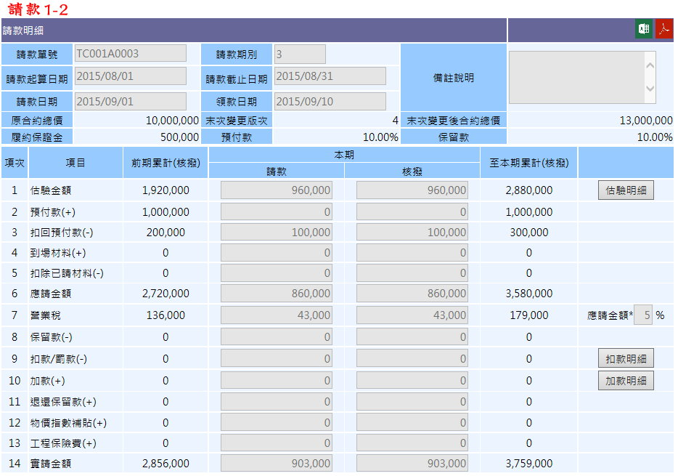

1. Session("OFID")=所選之OFID
2. Session("Edition")=所選之OF_Ediotion
3. 開啟請款明細面板(頁籤)
4. 第一部分(請款單號~備註說明)Select From OFund_Main Where OFID= Session("OFID")，將所需欄位帶入
5. 第二部分(原合約總價~保留款)Select From ProjectM1 Where PID=Session("PID")，Select From ProjectM2 Where PID=Session("PID")，Select From CBudget_Change Where PID=Session("PID") And CEdition Is Max，將所需欄位帶入
6. 第三部分(項次1~14款項)
   1. 前期累計：SUM(Select AItem1~14 From OFund_Main Where OFID=之前期數之OFID)
   2. 本期-請款：Select OItem1~14 From OFund_Main Where OFID= Session("OFID")，將所需欄位帶入
   3. 本期-核撥：Select AItem1~14 From OFund_Main Where OFID= Session("OFID")，將所需欄位帶入
   4. 至本期累計：頁面計算，前期累計+本期核撥

註：之前期數之OFID應搜尋Select OFID From OFund_Main Where PID= Session("PID") And OF_Edition< Session("Edition")

1. 預設營業稅計算比率.Text=5
   * 1. **估驗明細.Click**

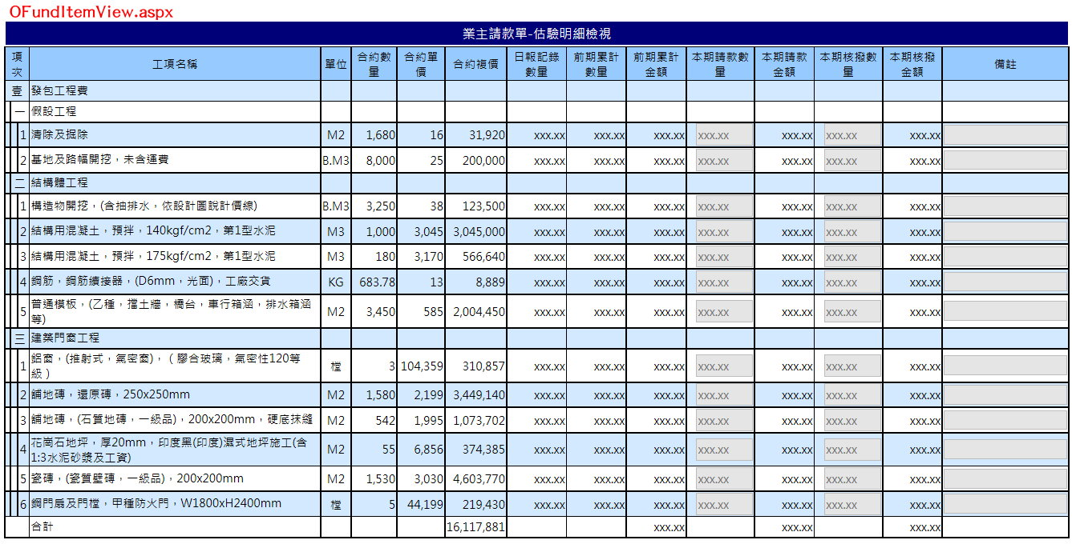

1. 點選開啟OFundItemView.aspx(開新視窗)
2. 此頁面資料來源於CBudget_WBS (PID= Session("PID"))，Pro_Resource(PriceID=CBudget_WBS.PriceID)，OFund_Item(CWID=OFund_Item.CWID And OFID= Session("OFID"))，以Select From CBudget_WBS Where PID= Session("PID")為底，將所需欄位帶入
   1. 項次：CBudget_WBS.Item(依CBudget_WBS.LayerNum處理合併儲存格)
   2. 工項名稱：CBudget_WBS.ItemName
   3. 單位：CBudget_WBS.Unit
   4. 合約數量：CBudget_WBS.LastCNumber
   5. 合約單價：Pro_Resource.CPrice
   6. 合約複價：頁面計算，合約數量*合約單價
   7. 日報紀錄數量：
      1. Select Daily_Activity.DailyNumber, EBudget_WBS.CWID From Daily_Activity Inner Join Daily_Main On Daily_Activity.DailyID = Daily_Main.DailyID Inner Join EBudget_WBS On Daily_Activity. EWID = EBudget_WBS.EWID Where Daily_Main.PID = Session("PID")
      2. 搜尋得到的資料，再將相同EBudget_WBS.CWID的Daily_Activity.DailyNumber加總
      3. 再將加總後的值放入相對應工項之日報紀錄數量.Text中
   8. 前期累計數量：SUM(Select ANumber From OFund_Item Where CWID=該工項之CWID And OFID=之前期數之OFID)
   9. 前期累計金額：SUM(Select APrice From OFund_Item Where CWID=該工項之CWID And OFID=之前期數之OFID)

註：之前期數之OFID應搜尋Select OFID From OFund_Main Where PID= Session("PID") And OF_Edition< Session("Edition")

* 1. 本期請款數量：OFund_Item.ONumber
  2. 本期請款金額：OFund_Item.OPrice
  3. 本期核撥數量：OFund_Item.ANumber
  4. 本期核撥金額：OFund_Item.APrice
  5. 備註：OFund_Item.Note
     1. **扣款明細.Click**



1. 點選開啟OFundDebitView.aspx(開新視窗)
2. Select From OFund_Modify Where BelongOFID= Session("OFID") And IncreaseDebit="D"，將所需欄位帶入
3. If OFund_Modify.ApprovalOFID= Session("OFID")

Then 備註.Text="請款指定已核撥"

Else 備註.Text="請款指定尚未核撥"

* + 1. **加款明細.Click**



1. 點選開啟OFundIncreaseView.aspx(開新視窗)
2. Select From OFund_Modify Where BelongOFID= Session("OFID") And IncreaseDebit="I"，將所需欄位帶入
3. If OFund_Modify.ApprovalOFID= Session("OFID")

Then 備註.Text="請款指定已核撥"

Else 備註.Text="請款指定尚未核撥"

* + 1. **(匯出EXCEL).Click**

1. 點選後匯出請款單之電子檔
2. 格式參照「請款單樣板」，將相關資料填入
3. 填入資料以請款內容為主
   * 1. **(匯出PDF).Click**
4. 點選後匯出請款單之電子檔
5. 先匯出成EXCEL格式(詳3.2.4)再轉至PDF